**Русский язык, 8 класс**

**Тема. Уточняющие члены предложения**

Цели: познакомиться с уточняющими членами предложения; развивать умения находить уточняющие члены предложения в тексте, обособлять их в устной речи и на письме

Материал к уроку

1. Посмотреть видеоурок
2. Прочитать параграф 35 учебника
3. Запомнить

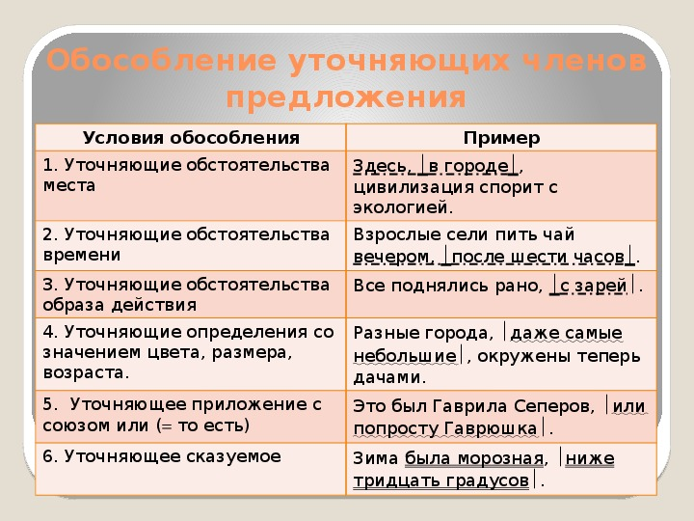

1. Выполнить упражнения 401, 402, 404
2. **Домашнее задание: параграф 35, упражнение 403**